# **DAFTAR PUSTAKA**

**Buku**

BPS, Kabupaten Brebes. (2022). *Profil Lansia Kabupaten Brebes 2022*. *Badan Pusat Statistik Kabupaten Brebes*, 2022. Dikutip dari <https://brebeskab.bps.go.id/id/publication/2023/12/21/e190e5850b7de0a45e31cf99/profil-lansia-kabupaten-brebes-2022.html>

Fitriyah. (2018) *Teori Dan Praktik Pemilihan Umum Di Indonesia*, Yogyakarta. Deepublish. Dikutip dari <https://doc-pak.undip.ac.id/id/eprint/22667/1/Buku%20Teori%20dan%20Praktik%20Pemilu.pdf>

Komisi Pemilihan Umum Kabupaten Brebes. (2024). *Letak Geografis Kabupaten Brebes*, N.D. Komisi Pemilihan Umum Kabupaten Brebes, Brebes 2024.

Kusumo, Mahendro Prasetyo. *Buku Lansia*, yogyakarta. Lembaga Penelitian, publikasi dan pengabdian Masyarakat.2020. Dikutip Dari <https://www.researchgate.net/profile/Mahendro-Prasetyo-Kusumo/publication/346019144_BUKU_LANSIA/links/60badd7192851cb13d79959f/BUKU-LANSIA.pdf>

Maria, linlin, mahendra dion . (2020). *Pemilu Dan Demokrasi*,Bogor.Komisi Pemilihan Umum Kota Bogor. 2020. Dikutip dari <https://jdih.kpu.go.id/data/data_artikel/Buku%20Pintar%20Pemilu%20dan%20Demokrasi.pdf>

RI, Komnas HAM (2016). *Standar Norma Dan Pengaturan Nomor 12 Tentang Hak Asasi Manusia Dan Kelompok Rentan Dalam Pemilihan Umum*, Jakarta. Komnas HAM .2016. Dikutip dari <https://www.komnasham.go.id/files/1730453567-standar-norma-dan-pengaturan-nomor-$D260E.pdf>

**Undang-Undang**

Undang Dasar Negara Repubik Indonesia Tahun 1945 Pasal 27 Ayat (1)

Undang-Undang Republik Indonesia No 13 Tahun 1998 Tentang Kesejahteraan Lansia

Undang-Undang Nomor 7 Tahun 2017 Tentang Pemilihan Umum

Pasal 23 Ayat (1) Dan Pasal 43 Undang-Undang No 39 Tahun 1999 Tentang Hak Asasi Manusia

Pasal 28D Ayat (1) dan (3) UUD NRI 1945 Tentang Hak Asasi Manusia yang diperlakukan sama.

**Jurnal**

Afandi, Ahmad. (2024)“Penyandang Tuna Aksara Di Indonesia.” *Justica Sains: Jurnal Ilmu Hukum* 07, no. 02 (2024): 363–85.

Astuti, Dwi.(2021) “Aksesibilitas Penyandang Disabilitas Dalam Pemilu 2019 Di Kabupaten Sleman” *Public Inspiration : Jurnal Administrasi Publik* 6, no. 1: 29–41.

Astuti, Tri, Nurika Falah Ilmania, Muhammad Muhibbin, and Suratman Suratman.(2024) “Representasi Penyelenggaraan Pemilihan Umum Serentak Tahun 2024 Dalam Prosedur Pemilu Yang Bermutu Dan Berintegritas.” *Jurnal Usm Law Review* 7, no. 2: 528. https://doi.org/10.26623/julr.v7i2.8551.

Dwiintansari Widya, Julita.(2021) “Aksesibilitas Penyandang Disabilitas Dalam Pemilihan Umum Di Indonesia.” *Jurnal* *Pancasila, Pendidikan Yogyakarta, Universitas Negeri* 5: 29–51.

Hemafitria, Hemafitria, Fety Novianty Fety Novianty, and Fitriani Fitriani.(2021). “Partisipasi Politik Dalam Pemilihan Umum Kepala Daerah Di Desa Perapakan Kabupaten Sambas.” *Jurnal Pendidikan PKN (Pancasila Dan Kewarganegaraan)* 2, no. 1: 37. https://doi.org/10.26418/jppkn.v2i1.45310.

Herawati, Nunik Retno. (2021). “L Accessibility of Voters with Disabilities Jurnal Ilmu Sosial.” *Jurnal Ilmu Sosial* 20, no. 2: 209–27. https://doi.org/10.14710/jis.20.2.2021.209-227.

Kaesmetan, Hapsari tri.(2019) “Studi Perilaku Pemilih Pada Pemilihan Calon Anggota Dewan Perwakilan Rakyat Daerah Provinsi Nusa Tenggara Timur Tahun 2014 Daerah Pemilihan Timor Tengah Selatan.” *Jurnal Kompilasi Ringkasan Tata Kelola Pemilu Edisi 1*, no. 1: 1–26.

Nasution, Namira Elisyah, and Irwansyah Irwansyah. (2023)“Tinjauan Hukum Terhadap Penyelenggaraan Pilkada Serentak Nasional Pada Tahun 2024 Menurut Pandangan Partai Keadilan Sejahtera (PKS) Kota Medan.” *Jurnal EDUCATIO: Jurnal Pendidikan Indonesia* 9, no. 1: 219. https://doi.org/10.29210/1202322752.

Ningsih, Kurniati, and Vera Agustina. (2023) “Partisipasi Lansia Dalam Pemilihan Umum.” *Jurnal Pengapdian Masyarakat Formosa* 2, no. 4: 177–84.

Pipit Muliyah, Dyah Aminatun, Sukma Septian Nasution, Tommy Hastomo, Setiana Sri Wahyuni Sitepu, Tryana. (2023) “Strategi Komisi Pemilihan Umum Meningkatkan Partisipasi Pemilih Lansia (Studi Pemilu Kabupaten Pringsewu 2024).” *Journal GEEJ* 7, no. 2 .

Pratami, Mirna. (2018). “Partisipasi Pemilih Dalam Pemilihan Umum Tahun 2024 Di Kabupaten Bogor.” *Karimah Tauhid* 3, no. 92: 9443–54.

Raudhoh, Siti, and Dessy Pramudiani. (2021). “Lansia Asik, Lansia Aktif, Lansia Poduktif.” *Medical Dedication (Medic) : Jurnal Pengabdian Kepada Masyarakat FKIK UNJA* 4, no. 1: 126–30. https://doi.org/10.22437/medicaldedication.v4i1.13458.

Ribka, E., and T Wangkar. (2023). “Penyelenggaraan Pemilu Dan Pilkada Pasca Putusan Mahkamah Konstitusi Nomor 55/PUU-XVII/2019.” *Jurnal Fakultas Hukum Universitas Sam Ratulangi Lex Privatum* 12, no. 2: 1–13.

Ricky Wirawan, Mardiyono, dan Ratih Nurpratiwi. (2018). “Partisipasi Masyarakat Dalam Perencanaan Pembangunan Daerah.” *JISIP: Jurnal Ilmu Sosial Dan Ilmu Politik* 3, no. 418: 11.

Salsabila, Khadifa Zahwa, and Zaki Ulya. (2024). “Hak Aksesibilitas Dalam Pemilu Untuk Penyandang Disabilitas.” *Jurnal Kepastian Hukum Dan Keadilan* 6, no. 2: 102–22.

**Skripsi**

Andrian, Dimas. “Strategi Komisi Pemilihan Umum Meningkatkan Partisipasi Pemilih Lansia (Studi Pemilu Kabupaten Pringsewu 2024),” 2023

Husni, Moh.Haerul. *Analisis Partisipan Politik Penyandang Distabilitas Dalam Pilkada Lombok Tengah Di Kelurahan Leneng Kecamatan Praya Kabupaten Lombok Tengah*. Vol. 9. Universitas Islam Negri (UIN) Mataram, 2022.

Nurbaeni. “Implementasi Pemilu Bagi Penyandang Distabilitas Di Indonesia (Studi Kasus: Aksesibilitas Partisipan Pemilu Distabilitas Di Kota Tegal),” Fakultas Hukum. Universitas Pancasakti Tegal, Tegal, 2024.

Rahmawati, Putri. “Implementasi Perlindungan Hak Pilih Penyandang Distabilitas Dan Lansia Dalam Pemilihan Umum Tahun 2019 (Studi Kasus KPU Kabupaten Cirebon).” Kementrian Agama Republik Indonesia Institut Agama Islam Negeri (IAIN) Syekh Nurjati Cirebon,Cirebon, 2023.

Sarwono, Fatimah, Nur. “Strategi KPU Kota Malang Dalam Mewujudkan Pemilu 2024 Ramah Distabilitas Berdasarkan Pasal 13 Undang-Undang No 8 Tahun2016 Perspektif Fiqih Distabilitas.” Universitas Islam Negri Maulana Malik Ibrahim Malang, Malang, 2024.

Zulfa, Yuni Ngindana. “Aksesibilitas Penyandang Distabilitas Pada Pemilihan Umum (Pemilu) 2019 Oleh Komisi Pemilihn Umum (KPU) Kabupaten Cilacap.” *Braz Dent J.* Universitas Islam Negri Syarif Hidayatullah, 2022.

# **LAMPIRAN**

Lampiran 1 Pertanyaan Wawancara

1. Apa saja kendala utama yang dialamai lansia di Kabupaten Brebes dalam mengakses pemilu?
2. Apakah lokasi TPS mudah dijangkau oleh lansia di berbagai wilayah kabupaten Brebes?
3. Apakah ada bantuan khusus yang diberikan kepada lansia saat pelaksanaan pemilu?
4. Apakah terdapat inisiatif atau fasilitas mobilisasi bagi lansia menuju TPS, seperti transportasi umum atau bantuan lain?
5. Apakah fasilitas mobilisasi menuju TPS sudah menyeluruh ditiap wilayah kabupaten Brebes?
6. Apakah KPU Brebes menyediakan pelatihan khusus bagi petugas TPS terkait pelayanan terhadap partisipan lansia?
7. Apakah KPU Brebes telah menyediakan program sosialilasi pemilu khusus bagi partisipan lansia?
8. Apakah KPU Brebes melibatkan komunitas lansia atau keluarga lansia dalam proses pemilu untuk mendukung lansia dalam memberikan hak pilih?
9. Langkah-langkah apa yang diambil KPU Brebes untuk memastikan ketersediaan TPS yang ramah lansia?
10. Bagaimana cara KPU Brebes mengevaluasi dan memperbaiki aksesibilitas pemilu dari waktu ke waktu?

Lampiran 2 Sesi Dokumentasi Penelitian

|  |  |
| --- | --- |
|  |  |
| Foto Wawancara dengan Bapak Aniq Khanafillah Aziz,S.Pd. selaku divisi Sumber Daya Manusia dan Sosialisai. | Foto bersama setelah wawancara dengan Bapak Aniq Khanafillah Aziz,S.Pd selaku divisi Sumber Daya Manusia dan Sosialisai. |

Lampiran 3 Surat Pernyataan Komisi Pemilihan Umum (KPU) Kabupaten Brebes Pemberian Data Pendukung penelitian

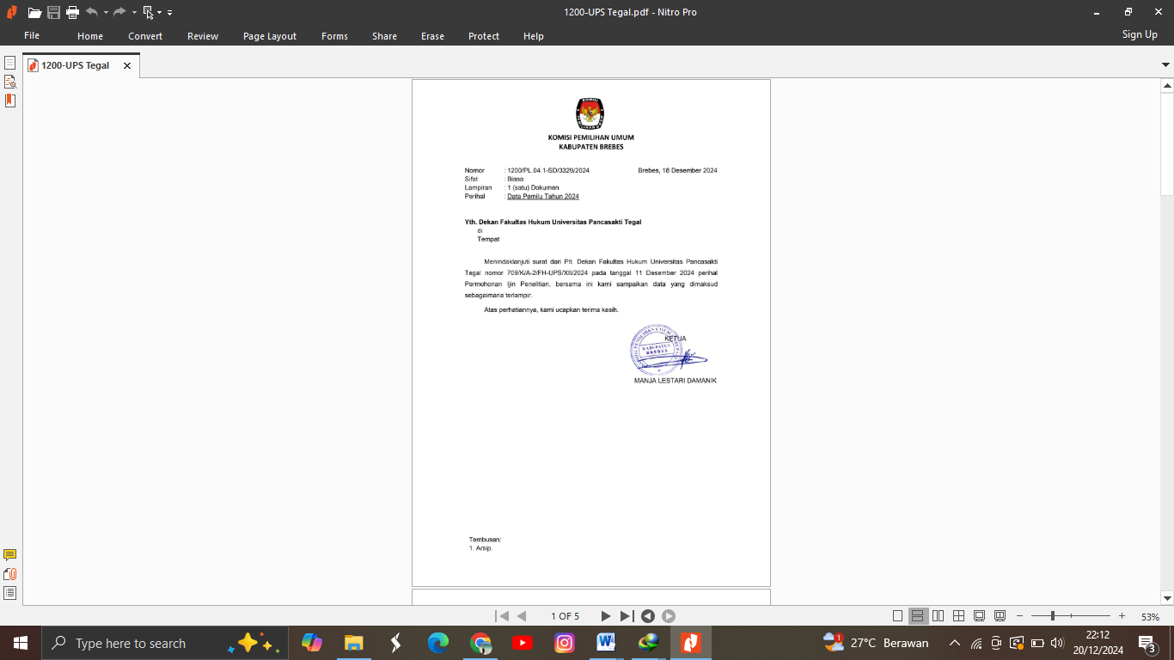

# **DAFTAR RIWAYAT HIDUP**

Nama : Teguh Irfansyah

NPM : 5121600149

Tempat/tgl lahir : Brebes, 11 Agustus 2001

Program studi : Ilmu Hukum

Alamat : Jl. Palem Gg. Pepaya Rt.06/Rw.08 Desa Pesantunan Kec. Wanasari, Kab. Brebes

|  |  |  |  |
| --- | --- | --- | --- |
| **No** | **Nama Sekolah** | **Tahun Masuk** | **Tahun Lulus** |
| 1. | Madrasah Ibtidaiyah Manbaul Hisan | 2008 | 2014 |
| 2. | Madrasah Tsanawiyah Khas Kempek Cirebon | 2014 | 2017 |
| 3. | Madrasah Aliyah Khas Kempek Cirebon | 2017 | 2020 |
| 4. | S1 Fakultas Hukum Universitas Pancasakti Tegal | 2021 | 2025 |

Demikian daftar riwayat hidup ini saya buat dengan sebenarnya.

Tegal, 10 Febuari 2025

Hormat Saya,

Teguh Irfansyah